电脑环境配置指南

# 说明

本指南的主要目的是协助新员工在新的主机上配置适合用户开发的windows环境。其中的部分偏好设置可以根据每位用户的习惯进行更改。在环境配置之前首先需要注意**所有开发软件安装路径不可有中文**

# 准备工作

需要在电脑上安装visual stdio 2017及以上版本，vs code，并在安装时将vs code加入右键菜单栏。随后从gitlab上下载配置脚本项目，使用git clone命令，下载路径为<https://gitlab.com/hpcl_quanta/DevEnv.git>。下载之后可以用vs code打开如下图所示。

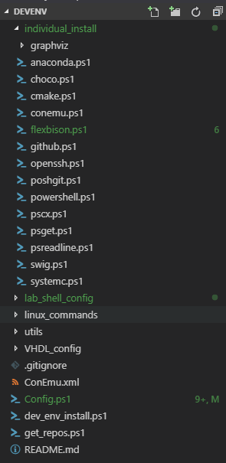

# 环境配置

首先打开Config.ps1文件进行如下配置：

1. 修改$VS_bat_path值的visual stdio路径为主机指向vcvarsall.bat的路径
2. 修改$subl_path的值为主机的vs code执行程序exe的路径
3. InstallList中将github和anaconda修改为$False（后续自行安装），InstallList中其余项目全部选择$True
4. 不修改$graphviz_path的值
5. 其他参数可以安装自己偏好进行设置。

可参考下图

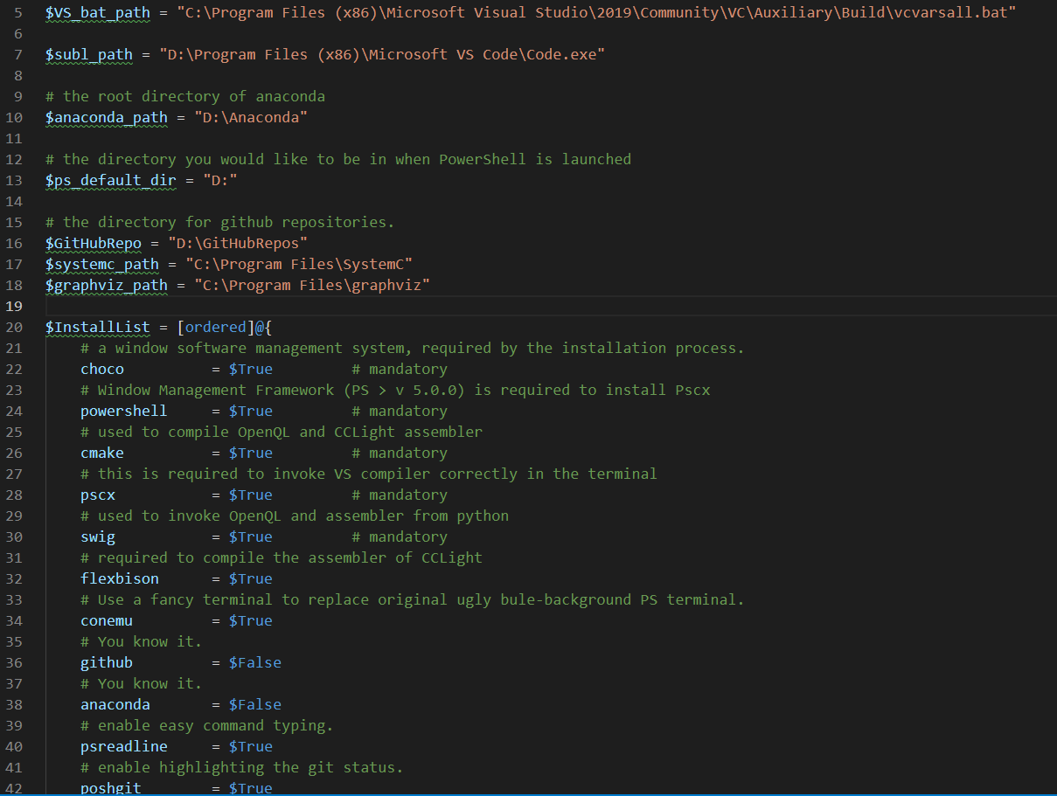

随后在Powershell终端中执行dev_env_install.ps1文件（./dev_env_install.ps1）。等待相关配置和软件安装完成。

安装完成后找到ConEmu.xml。打开ConEmu查看其对应目录将其放入该目录中（此处可能有误）。

操作完成之后打开ConEmu，即可继续在Powershell下进行下一步操作。

Cd 到DevEnv下的\lab_shell_config\powershell_profile，打开local_config.ps1配置默认文件夹、vs路径、vs code路径以及githubrepo路径。

随后打开profile.ps1。可按照用户自己的喜好修改对应的功能命名或加减功能，对于初学者建议保持默认设置即可。

在Powershell终端中执行profile.ps1完成偏好和环境设置即可。

在路径C:\Users\你的用户名\Documents\WindowsPowerShell下建立文件profile.ps1，内部写入. "上文执行的profile.ps1的路径"